***«Я одеваюсь сам».***

К двум-трем годам маленький человечек становится все более самостоятельным: сам кушает, просится на горшок, пытается не только сам натянуть штанишки или платьице, но и выбрать по своему усмотрению наряд на прогулку.

Очередной этап самообслуживания – «я одеваюсь сам» в развитии вашего малыша очень важен, а элементарные, на первый взгляд, действия открывают большие возможности:

-крепнут его руки, совершенствуется мелкая моторика рук;

-развивается умение контролировать совершаемое движение сначала визуально, а затем через «мышечное чувство»;

-ребенок учится сравнивать свои действия, оценивать их качество, исправлять ошибки;

-постепенно устанавливает связь между тем, что он делает, и полученным результатом;

Не пропустите этот благоприятный момент, когда ребенок все хочет делать самостоятельно, когда его привлекают действия и он получает от них удовольствие. Безусловно, взрослые сделаю все намного быстрее и лучше, но не получится ли так, что в 2-3 года, когда ребенок заявляет вам: «Я сам», мы ему не позволяем сделать того, за что в 5-6 лет будем упрекать; «Ты уже большой, а ничего не умеешь».

***Как же научить ребенка одеваться?***

У маленьких детей все действия направлены на результат, а не на качество. Они стаскивают с себя одежду, вывернутую наизнанку, бросают на пол или пытаются, подражая взрослым, повесить комок «чего-то на стул. Вот тут-то и понадобится ваша помощь – организационная. Запомните, чтобы ваш союз оказался успешным:

***Во-первых***, у ребенка должен быть свой стул, где он будет одеваться и раздеваться. Именно стул, потому что многие действия ему легче совершать сидя, а также вешалка для верхней одежды, расположенная на уровне его роста.

***Во-вторых***, строго придерживайтесь принципа: раздевание должно готовить одевание, то есть,одежда и обувь должны быть разложены и развешаны таким образом, чтобы последующее одевание было максимально облегчено.

***В-третьих***, пока малыш не овладеет этими навыками в совершенстве, необходимо подобрать ему по возможности одежду без сложных застежек и завязок; такую, чтобы легко одевалась, в крайнем случае, с большими пуговицами, на молнии или липучке.

***Хочу предложить немного практических советов***.

***Чтобы было понятно, подробно опишу процесс снимания и надевания колготок:***

–стоя у стульчика, ребенок снимает колготки до колен, держа за резинку;

-садится на стульчик, и далее держась одной рукой за пятку, а другой за носок, (прежде необходимо познакомить ребенка с деталями одежды и их названиями), поочередно тянет вниз;

-кладет с вашей помощью колготки, располагая их резинкой к спинке стула и двумя швами вверх. Оказывается, стоит взять их двумя руками за резинку и сесть на стульчик (не вертя вещь в руках), как левый чулок окажется обязательно у левой ноги, а правый – у правой. Теперь можно смело всовывать поочередно ноги, ошибки не будет.

А вот порядок действий при снимании и надевании одежды без застежек:

-потянуть вещь за ворот двумя руками, высвобождая голову;

-потянуть рукава вниз, сначала с одной руки, затем с другой, стараясь не вывернуть футболку или платье наизнанку.

В этом случае помощь взрослых заключается в том, чтобы направлять движения рук и головы при снимании вещи, а затем вместе аккуратно повесить ее на стул.

А когда возникает желание одеться, можно «влезть» в одежду, не снимая ее со стула(!), просто, наклонившись, просунуть голову в ворот, затем выпрямится и поочередно просунуть в рукава руки.

При этом помощь взрослых такова: придержать подол, помочь ребенку сделать нужное движение руками, чтобы попасть в рукава. Если вещь с застежкой, ее надевают так же, предварительно расстегнув 2-3 верхние пуговички.

И, конечно же, необходимо научить ребенка надевать обувь.

-сесть на стул, поставить ноги в обуви вместе;

-С помощью взрослого развязать шнурки или расстегнуть застежку;

-разуться и поставить ноги так, чтобы обувь оказалась между ними;

-задвинуть обувь под стул.

Если выдвинуть обувь из-под стула одновременно и поставить ее между ногами, маленькие ножки обязательно попадут точно по назначению.

***Во время одевания можно использовать стишки и потешки***.

На майку с трусами надеть мы должны  
Колготки, рубашку, рейтузы-штаны,  
Носочки на ножки и кофту наверх.  
Кто первый оделся? Посмотрим на всех!  
  
Какие опрятные дети у нас:  
Андрюша, Наташа, Ирина и Стас!  
«Нет! Я самый лучший! – Сережа сказал, -  
От бабушки знаю, что Я – идеал!»  
                 
Вы все постарались – приятно смотреть,  
Но нам на прогулку бы надо успеть!  
Пора продолжать одеваться, друзья!  
Без верхней одежды нам выйти нельзя:  
                 
Давайте ботинки, сапожки возьмем  
И шапки наденем, и в куртки нырнем!  
Останется только замки застегнуть.  
И сможем все вместе отправиться в путь!

Мы с тобой пойдем гулять.  
Будем с детками играть.  
Чтобы Катенька моя  
Не замерзла никогда.  
Мы наденем шапочку,  
Чтобы спрятать ушки,  
У Кати на макушке.  
А на шейку шарфик теплый,  
Очень мягкий и большой.  
Ну, теперь комбинезон  
Катенькин любимый.  
Станешь ты, как гномик,  
Цветик мой, родной!  
Посажу тебя в коляску,  
И поведаю я сказку.

Терпения и удачи вам в освоении новых высот!

И не забывайте, что дети очень любят играть. Где с веселым стишком, где с помощью любимой игрушки, где в процессе конкурса «какая ножка быстрее и лучше будет обута» вы сможете превратитm все в забавную игру и вместе в ребенком от души повеселиться.

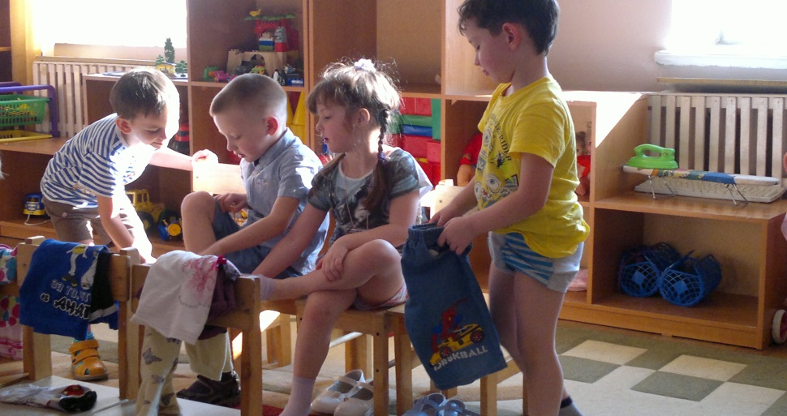

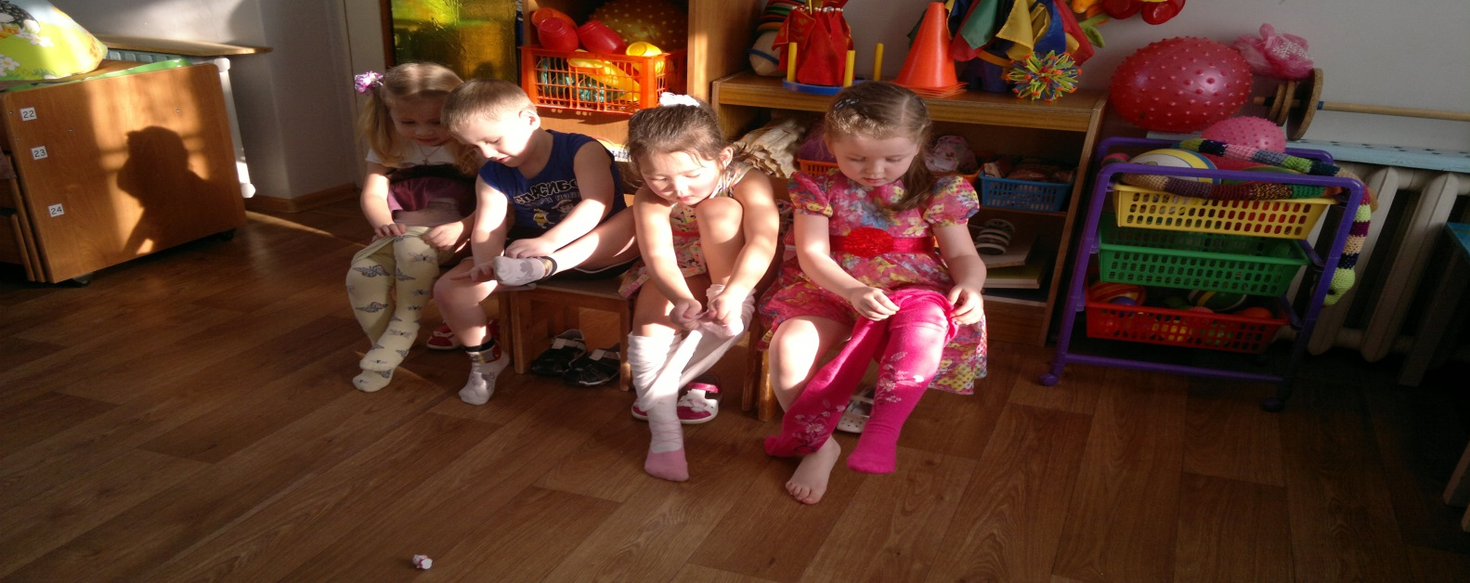

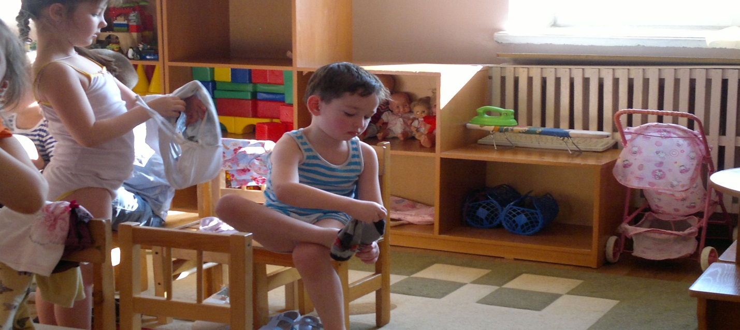

Воспитатель группы «Брусничка»

Кудла Светлана Алексеевна.

Февраль 2017 г.